辽宁大学2013-2014学年第一学期期末考试
数字逻辑 试卷
试卷说明：本试卷适用于信息学院12级计算机专业学生
考试时间 120 分钟，试卷满分 100。
题号 | 一 | 二 | 三 | 四 | 五 | 六 | 七 | 八 | 九 | 十 | 总分
题分 | 30 | 20 | 10 | 20 | 20 |  |  |  |  |  | 核分人
得分 |  |  |  |  |  |  |  |  |  |  | 复查人
得分 | 评卷人 | 复查人

一.选择题（共30分每小题3分）
1、欲对全班30个同学以二进制代码编码表示，最少需要二进制的位数是 A
A、5 B、6 C、10 D、30
2、函数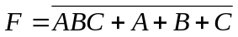的最简式为 B 。
A、1 B、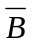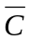 C、 0 D、
3、设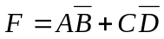，则它的反函数是 C 。
A、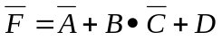 B、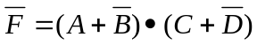
C、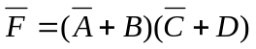 D、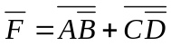
4、组合逻辑电路中的险象是由 C 引起的。
A、电路未达到最简 B、电路有多个输出 C、电路中的时延 D、逻辑门类型不同
5、构造一个模10同步计数器，需要（ B ） 触发器。
A、 3个 B、 4个 C、 5个 D、 10个
6、Moore和Mealy型时序电路的本质区别是 B 。
A、没有输入变量 B、当时的输出只和当时电路的状态有关，和当时的输入无关
C、没有输出变量 D、当时的输出只和当时的输入有关，和当时的电路状态无关
7、电平异步时序逻辑电路不允许两个或两个以上输入信号 C 。
A、同时为0 B、同时为1 C、同时改变 D、同时出现
8、十六路数据选择器，其地址输入（选择控制输入）端有 D 个。
A、8 B、2 C、3 D、4
9、GAL是 C 。
A、专用集成电路 B、可编程阵列逻辑 C、通用阵列逻辑 D、通用集成电路
10、要使3-8译码器74LS138能正常工作，使能控制端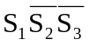的电平信号应是 A 。
A、100 B、111 C、011 D、000
得分 | 评卷人 | 复查人
二.计算题（共20分 每小题5分）
1、证明公式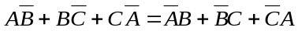
2、用卡诺图化简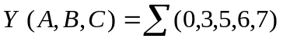
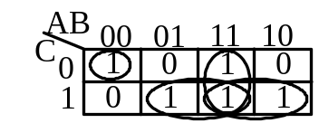

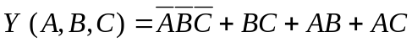
3、判断下列函数是否存在冒险，并消除可能出现的冒险
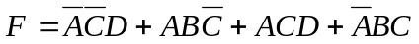
卡诺图有相切，所以有冒险现象存在，需要加冗余项BD

4、根据下面的流程表，写出总态响应序列。
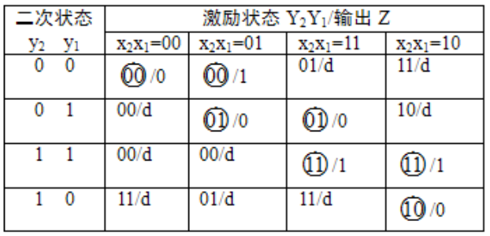
输入x₂x₁变化序列为：
00 -> 01 -> 11 -> 10 -> 11 -> 10 -> 00
(00,00) (01,00) (11,00) (10,01) (11,10) (10,11) (00,11)
(11,01) (10,10) (11,11) (00,00)
Z: 0 1 0 0 1 1 0

得分 | 评卷人 | 复查人
三.化简下面的不完全确定状态表（共10分）
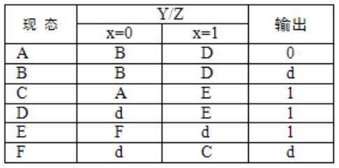
（1） （2）
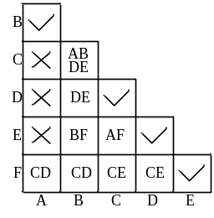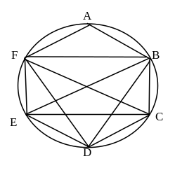
得到全部相容状态对为： 得到最大相容类为：（B,C,D,E,F）(A,B,F)
(A,B),(A,F),(B,C),(B,D),(B,E)(B,F),
(C,D),(C,E),(C,F),(D,E),(D,F),(E,F)
(3) （4）用A代替A,B,F；用C代表B,C,D,E,F
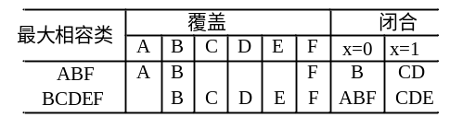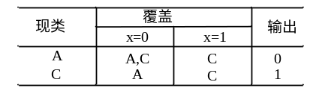
得到的最大相容类集合满足最小闭覆盖

得分 | 评卷人 | 复查人
四.分析题（共20分 每小题10分）
1、分析如图所示组合逻辑电路的功能。
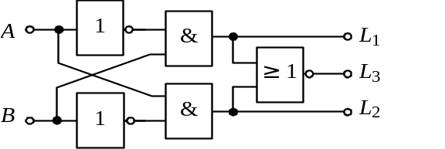

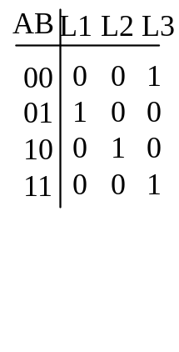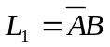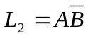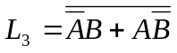

（4分）

该电路为一位二进制数值比较器电路（2分） （4分）

2、分析如图所示时序电路，要求：(1)写出电路的激励方程；(2)状态方程；(3)输出方程;(4)画出电路的状态转换图。
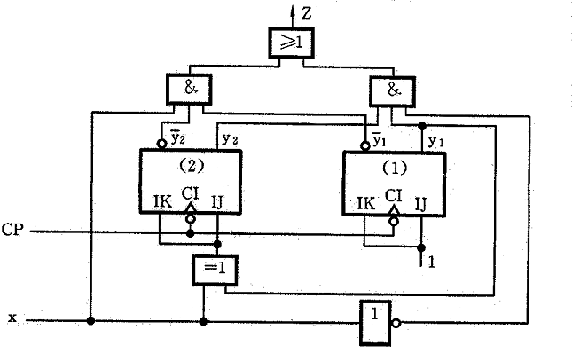
- 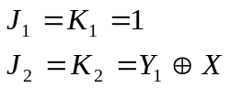根据逻辑图写出激励方程和输出方程
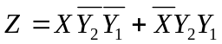 (5分)
（2）计算状态方程
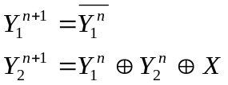

(4分)
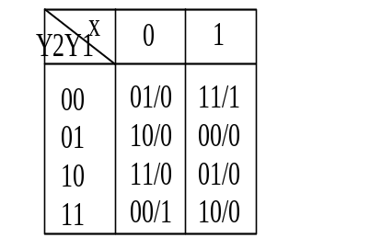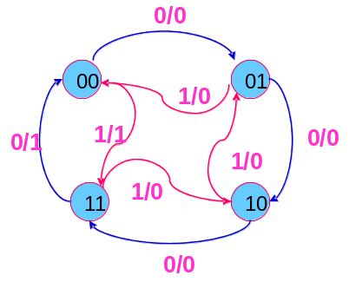（3）状态表、状态图

(4分)

得分 | 评卷人 | 复查人
四.设计题（共20分，每题10分）
1、举重比赛有三个裁判，一个是主裁判A，两个是副裁判B和C。杠铃完全举起的裁决由每个裁判按一下自己面前的按钮来决定。只有两个以上裁判（其中必须有主裁判）判明成功时，表示成功的灯才亮。
- 用与非门设计实现。
- 用74LS138设计实现。
(1)真值表 （2）写出函数表达式 （4）用与非门实现
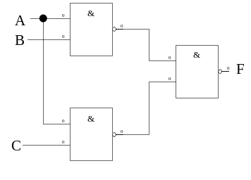ABC F 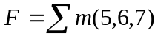
000 0
001 0 （3）化简函数表达式
010 0
011 0 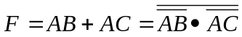
100 0
101 1 （4分）
110 1
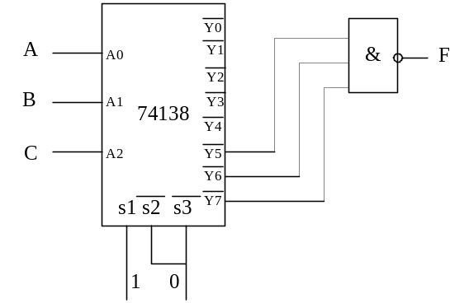111 1
（2分）
(5)用74138实现
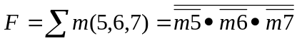

（4分）

2、设计一个可控计数器。该电路有两个控制输入x2和x1，其计数规律为：x2x1=00：实现模3加法计数功能；x2x1=01：实现模3减法计数功能；x2x1=10：实现模4加法计数功能；x2x1=11：实现模4减法计数功能。要求：用PLA和D触发器实现。
(1)
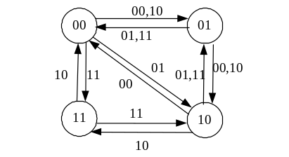

(4分)
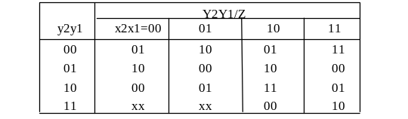

(2)化简，已经是最简状态表
(3)编码，已经是二进制状态表
(4)需要2个D触发器实现
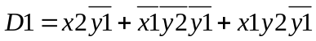 (4分)
(5)设p1=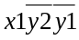, p2=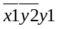, p3=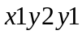, p4=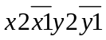
P5=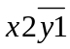, p6=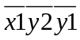 , p7=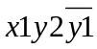
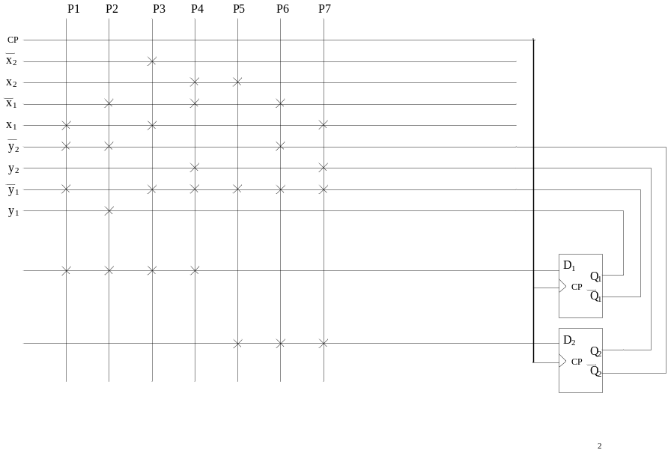(2分)

